１ 炭酸水素ナトリウムを加熱する実験を行うため，図のように装置を組み立てましたが，誤りがあり，このままガスバーナーに点火すると危険です。次の問いに答えなさい。
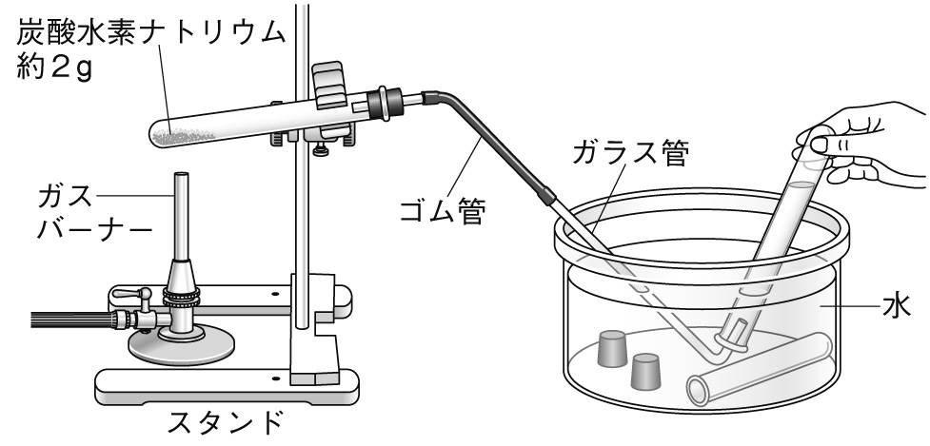

⑴ このままガスバーナーに点火すると，どのような危険なことが起こる可能性がありますか。また直すのであればどのようにすればよいですか。それぞれ簡潔に書きなさい。
⑵ この実験では2種類の気体が発生します。水蒸気以外に発生する気体の化学式を書きなさい。

２ 図は，水の電気分解を原子のモデルを使って表したものです。次の問いに答えなさい。
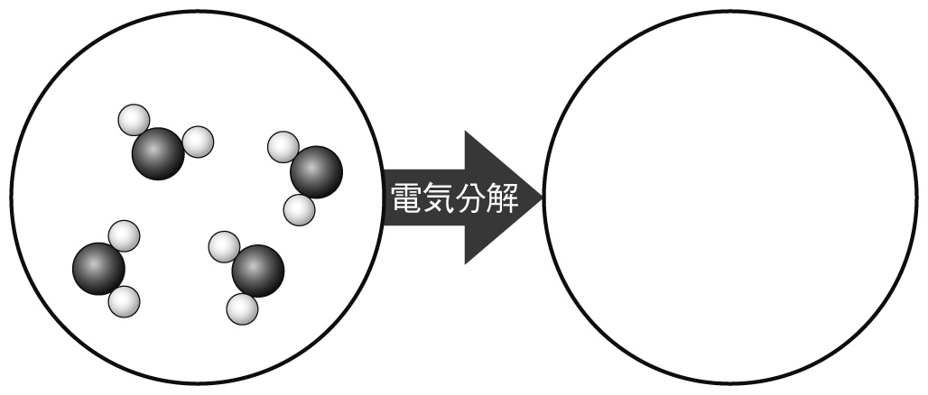

⑴ 白丸で表される原子は何ですか。
⑵ 反応前のモデルを参考にして，反応後のモデルを図示しなさい。

３ 中世の錬金術師たちは銅や亜鉛などから金をつくろうと試みましたが，つくることができませんでした。この理由を，原子の性質に着目して簡潔に書きなさい。
１
⑴ | ＜どのような危険＞
 | ＜どうすればよいか＞
⑵

２
⑴
⑵

３

